**Ремонт – на каждом шагу**

Губернатор Новгородской области Андрей НИКИТИН посетил деревни Лесная и Борки

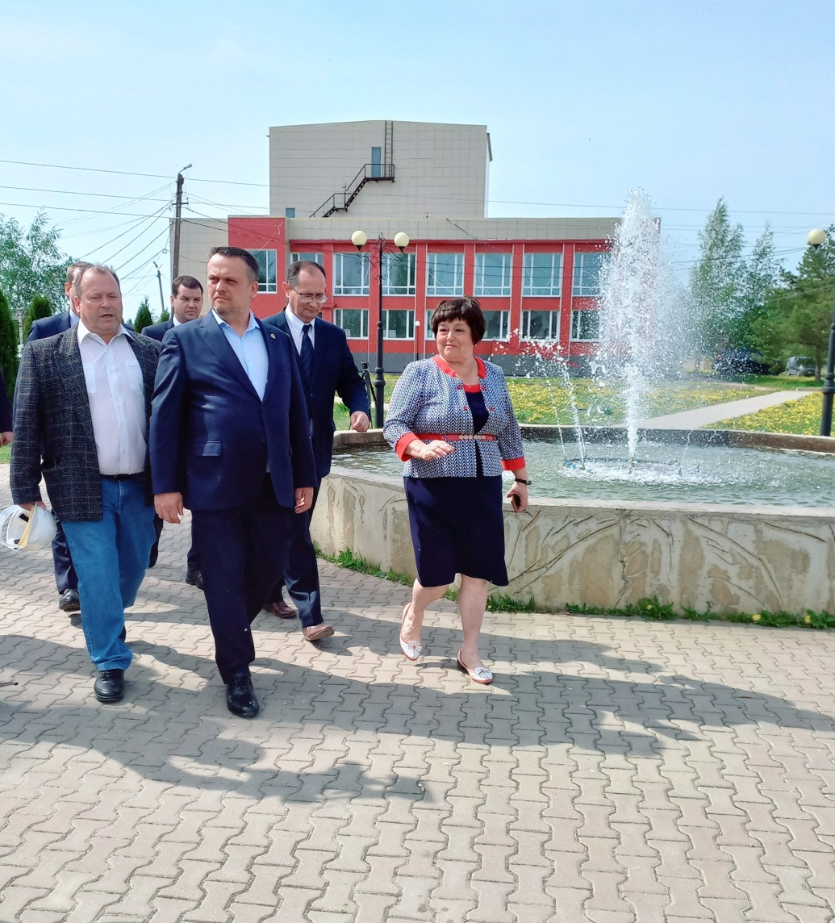

В прошедший вторник глава региона оценил ход работ, которые ведутся сразу в нескольких социальных учреждениях Новгородского района в рамках государственной программы «Комплексное развитие сельских территорий». В Лесновском и Борковском домах культуры, а также в двух школах и двух детских садах большой ремонт стартовал практически одновременно и уже стремится к экватору. Сроки ремонта соблюдаются на всех объектах.

Утренний визит начался с посещения Лесновского СДК. Учреждение вместе с главой региона осмотрели заместитель председателя правительства Новгородской области Илья Маленко, глава района Олег Шахов и глава Лесновского поселения

Сергей Калиничев.

Напомним, что три года назад сельский ДК участвовал в нацпроекте «Культура». После капитального ремонта фасада и замены окон здание обрело совершенно другой вид – современный. Теперь очередь дошла до внутренних работ во всех помещениях, ремонта кровли, систем отопления, водоснабжения и водоотведения, а также благоустройства прилегающей территории.

Капитальный ремонт идет полным ходом. Оштукатурены кабинеты, в санузлах уложена плитка, ведется устройство полов и монтаж подвесных потолков. Директор ДК Наталья Ковалёва не скрывала радости, показывая губернатору дизайн-проект зрительного зала. Новая сцена, занавес, мягкие кресла и много света – в такой обстановке и работать, и проводить культурный досуг будет приятно.

В двух шагах от дома культуры расположены детский сад и школа. Здесь же и главная достопримечательность – зеленый сквер с фонтаном. Центральная часть деревни вообще очень уютная, а скоро станет еще лучше и краше. Капитальные ремонты в детском саду и школе предполагают не только замену окон, дверей, крыши, инженерных систем, но и ремонт фасадов. Как пояснил главе региона технический директор подрядчика Сергей Глухов, по цветовой гамме все три здания будут перекликаться.

Андрей Никитин подчеркнул, что Новгородская область в этом году получила более 400 млн рублей федеральных средств на реализацию четырех проектов комплексного развития села, два из них – в Новгородском районе.

– В программе – четкая привязка к активности бизнеса, к работе сельхозпроизводителей. Так просто не победить в конкурсном отборе: заявок много, и федеральное Министерство сельского хозяйства отбирает не все проекты. Эта программа работает только тогда, когда есть рост сельского хозяйства на территории, – отметил Андрей Никитин.

Активные работы ведутся и в Борковской школе, а также в соседнем здании дошкольных групп. Подрядчик ООО «СтройМонтаж-53» уже установил большую часть окон в двух зданиях. Продолжаются ремонт кровли и системы отопления, замена вентиляции, в начальной стадии электромонтажные работы. Как отметила директор школы Наталья Гришина, фактически полностью отремонтированы музыкальный зал и две группы детского сада. В рамках благоустройства появятся новые заборы, а у дошколят – новые прогулочные веранды.

Еще одну остановку в Борках Андрей Никитин сделал в районном Доме народного творчества. Здесь тоже трудится бригада рабочих. Жужжат инструменты, стучат молотки – шум не смолкает даже во время визита почетных гостей.

Директор ДК Лариса Лещишина акцентирует: здание построено в 1978 году. Фасад четыре года назад сделали, но капитального ремонта внутри никогда не было. А потому наблюдать за тем, как шаг за шагом преображаются помещения, особенно приятно. В зрительном зале уже новый потолок, стены выровнены, подрядчик готовится к укладке полов. И главное – здесь наладят отопление. На первом этаже приведут в порядок входную группу и оборудуют отдельный тренажерный зал. Его перенесут со второго этажа, а рядом отремонтируют санузел и душ, что станет большим подарком для спортсменов.

Также в рамках программы «Комплексное развитие сельских территорий» для Дома народного творчества приобрели микроавтобус «Газель» на 13 мест. Транспорт очень пригодится коллективам для проведения выездных концертов и участия в фестивалях и конкурсах.

Юлия КУЗЬМЕНКО

Фото автора